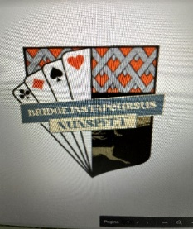 Nunspeet, januari 2025

Beste deelnemer(s),

Hartelijk dank voor jullie belangstelling voor onze bridge cursus in Nunspeet startend op donderdagavond op **6 februari 2025**. De cursus duurt 12 donderdagavonden van 19:30 tot 22:00 uur. De kosten bedragen **€ 100,--** excl cursusboek

Wij verzoeken u onderstaande gegevens in te vullen en het formulier daarna aan ons retour te zenden via de mail: **bridgecursusnunspeet@gmail.com**

|  |  |  |  |
| --- | --- | --- | --- |
|  | Deelnemer 1 |  | Deelnemer 2 (indien van toepassing) |
| Naam |  |  |
| Plaats |  |  |
| Tel.nr. |  |  |
| e-mail |  |  |
| speel-  partner | Indien van toepassing |  |  |

Wij verzoeken u de verschuldigde bijdrage van € 100,00 per persoon over te maken op:

IBAN: NL54 RABO 0103 4059 33

t.n.v. Nunspeetse Bridge Club

o.v.m. Bridge cursus en uw naam

Zodra uw betaling bij ons is bijgeschreven is uw deelname officieel bevestigd.

Wij verwachten u donderdag 6 februari 2025 vanaf 19: 15 uur in het WOC de Veluwse Heuvel 1, aan de Harderwijkerweg te Nunspeet in zaal van het WOC. De cursus begint om 19:30 uur. U kunt parkeren voor het gebouw

Wij hebben er zin in!

Met vriendelijke bridgegroet,

namens de vier Nunspeetse bridgeclubs.